Collsjaal

Ik heb weer eens een klein werkje gemaakt. Recent heb ik een nieuwe jas gekocht, hij zit super lekker, maar ik miste alleen een hogere kraag. Dat deed mij besluiten een los item te maken die dat oploste. Voor mijn collsjaal heb ik de brodensteek gebruikt.

Ik heb mij laten inspireren door deze twee modellen. Ze zijn lekker warm rond de hals en het gedeelte wat op de schouders ligt komt onder de jas te liggen.

De keuze voor de wol is gevallen op deze drie bolletjes.

Hier is een van de wikkels te zien met de soort wol en hoeveel meter wol per bol het is en welke naald dikte er normaal met haken/breien wordt aanbevolen.

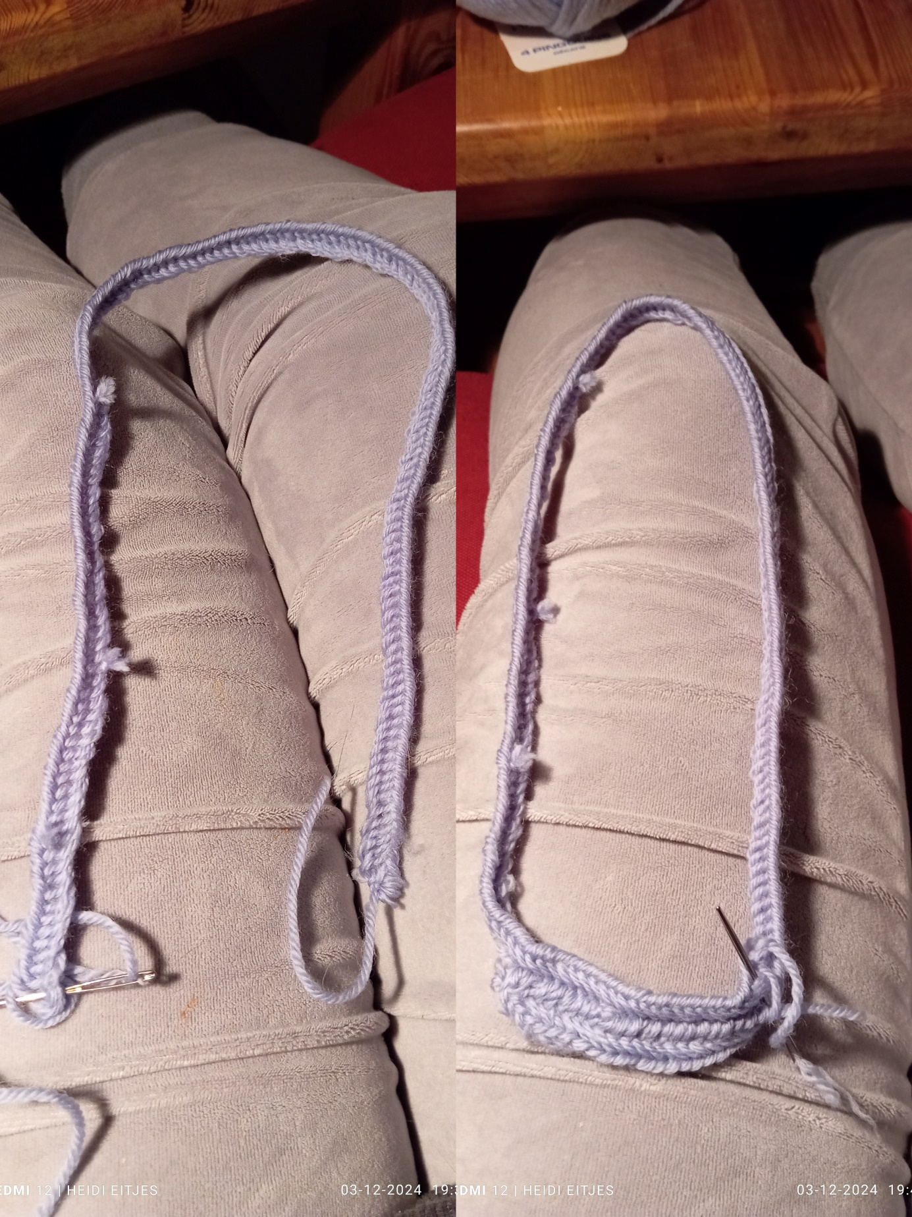

Ik heb eerst een toer gemaakt die lang genoeg was dat die ruim over/om mijn hoofd zou passen (zie linker foto). Aansluitend heb ik de uiteindes aan elkaar gekoppeld en ben ik gaan rondwerken (zie rechter foto).

Op de linker foto heb ik de eerste twee bolletjes wol er in zitten. Op dit punt sla ik het werkje eenmaal dubbel naar de binnenkant (zie rechter foto) waardoor ik dus twee lagen krijg.

Op de linker foto is hier te zien hoe dat dubbel gevouwen uit ziet. Op de rechter foto ben ik begonnen die twee lagen aan elkaar te naaldbinden. Door ze aan elkaar te naaldbinden, gaan de twee lagen niet schuiven en blijft het lekker warm rond de hals.

Als ik de twee lagen aan elkaar heb gemaakt met naaldbinden, heb ik de hals klaar.

Vervolgens ga ik EEN rij alleen maar meerderen, dit doe ik door in de voorgaande rij in iedere steek/lus twee extra steken maken. Na een rij ziet dat dan zo uit.

Met het derde en laatste bolletje ga ik het schouderstuk maken. Om de twee rijen heb ik wel veiligheidsspelden gezet. Op de schouders heb ik aan beide zijden drie steken weer gemeerderd. Doordat ik de veiligheidsspelden heb geplaatst weet ik waar de schouders komen te zitten en blijf ik op dezelfde plaats meerderen, wat een mooier effect geeft vind ik persoonlijk.

En hier is het eindresultaat. Ik ben er blij mee.